Сарыарқа
2022 ж.
6 мамыр №17
Жеңіс күні қарсаңында
Биыл Ұлы Отан соғысындағы Жеңіске 77 жыл толып отыр.
1941-1945 жылдағы Ұлы Отан соғысына қазақстандықтар да белсенді түрде қатысты. Олардың қатарында жеңіс сағатын жақындатқан жезқазғандықтардың ерліктерін де, мақтанышпен айтуға болады. Сондай ардагерлеріміздің бірі-биылғы жылы туғанына 100 жыл толғалы отырған Қарағанды облысы, Жезқазған қаласының тумасы, Ұлы Отан соғысының ардагері, Қазақстан Республикасының «Парасат» орденінің иегері, Жезқазған қаласының Құрметті азаматы Қозғанбай Қияқбайұлы ӘБИЕВ.
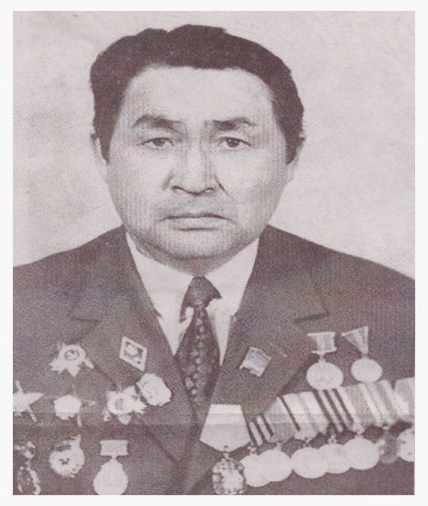
АСЫЛ АҒАНЫҢ ӨНЕГЕЛІ ӨМІР ЖОЛЫ
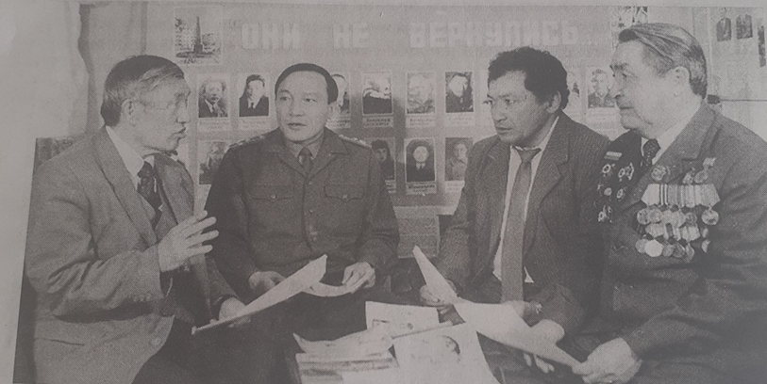
Қозғанбай Қияқбайұлы 1942 жылдың қаңтар айында 19 жасында Совет Армиясы қатарына шақырылады. Майдан жолы қатардағы жауынгерден басталып, қоғамдық комсомолдық жұмысты белсене атқара отырып, рота комсоргы болады. Содан кейін саяси құрамды даярлау және қайта даярлау курстарынан өтеді. Әскердегі қызметі 1942 жылдың наурызынан бастап Калининск майданында 114 арнайы атқыштар курсанттар бригадасында басталады. Аталған жылы Кеңес Одағының Коммунистік партиясы мүшелігіне қабылданады. Соғысты қатардағы жауынгер ретінде бастап, оны Шығыс Пруссияда атқыштар батальоны командирінің саяси бөлім жөніндегі орынбасары болып аяқтайды. Калининск облысын, Белоруссияны, Литва, Шығыс Пруссияны азат етуге және Жапонияға қарсы соғысқа қатысқан. 1942 жылы Марьино қаласында жаудың ұшақтарын бомбалау кезінде бригада бөлімшелерімен байланыс үзіліп, бомбалардың жиі жарылғанына қарамастан, миналар атылып, оқтың жауып жатқанына қарамай желі бақылаушысы ретінде байланысты дер кезінде қалпына келтіріп отырған. Байланысты жөндеу кезінде оқ атып жатқан фашисті көріп қалып, оған қарсы оқ жаудырып, оның көзін жойып, осы ерлігі үшін «Қызыл Жұлдыз» орденімен марапатталды. Бұл әскери қызметіндегі алғашқы марапаты еді. Одан кейін ІІ -ші дәрежелі «Отан Соғысы» , Шығыс Прусияның Кенигсберг қаласын басып алуда көрсеткен ерлігі үшін 1 ші дәрежелі «Отан Соғысы» Қиыр Шығыстағы жапон әскерлеріне қарсы шайқастардағы ерліктері мен сіңірген еңбегі үшін «Қызыл Жұлдыз» орденімен, оған қоса бірнеше медальдармен марапатталған, оның ішінде:» Фашистік Германияны жеңгені үшін», «Кенигсбергті алғаны үшін», «Жапонияны жеңгені үшін» және т.б.
(Өлкетанушы С.Бүкіров, Жезқазған облысының әскери комиссары Базарбаев, КСРО Бейбітшілік қоры Жезқазған бөлімшесінің директоры С.Сарыбаев, ардагерлер кеңесінің төрағасы Қ.Әбиев)

Ұлы Отан соғысынан кейінгі жылдары бүкіл өмірін Жезқазған мыс өңірін дамытуға, өндірістік, мәдент әлеуметтік нысандарды салуға арнады. «Казмедьстрой» трест жүйесінде коммунистік партия комитеті хатшысының орынбасары, кадрлар және тұрмыс жөніндегі басшысының орынбасары, кадрлар және тұрмыс жөніндегі басшысының орынбасары, Алматыдағы төрт жылдық жоғары партия мектебін бітіргеннен кейін Жезқазған қалалық партия комитеті ұйымдастыру бөлімінің меңгерушісі, 1962 жылдан бастап кадрлармен нығайту мақсатында трест басқарушының кадрлар және тұрмыс саласында орынбасары, 1989-1997 жылдары Жезқазған облыстық мүгедектер қоғамының төреғасы қызметтерін атқарды, осы аралықта Қазақстан Коммунистік партиясының Жезқазған қалалық қызметі пленумының мүшесі, Жезқазған қалалық еңбекші депутаттар кеңесінің депутаты, құрылысшылар кәсіподағының Қарағанды облыстық комитеті пленумының мүшесі, қазақ кәсіподақ кеңесінің 8-ші съезінің делегаты болып сайланған. Жезқазған қаласының мемлекеттік архивінің қорындағы «қазақ тілі» қоғамының, Ақсақалдар алқасының мүшесі Саят Жалпақовтың №545 қорының құжатарында жеке жауынгерлік ерлігі мен сіңірген еңбегі туралы марапаттау қағазынана алынған мәліметі болса, белгілі өлкетанушы, ҚР еңбек сіңірген мәдениет қайраткері Сүтемген Бүкіровтың № 289 қорында өлкетанушының Қозғынбай Әбиевпен әңгімелесу барысы және майданнан Қарсақбай орта мектебіндегі бірге оқыған жолдастарына жазған хаты бар. Хатында мектепте алған білімінің өмірде пайдасы зор екендігі, оны майдан барысында қолданып жүргендігі туралы, өзінің майданға аттанып бара жатқандығы «жауды жоямын» деген уәдесі жолында жанын сала шайқасып жүргендігі жайында жазылған болатын. Отаны үшін, туған жері үшін азаматтың жаны пида осы шайқаста «Қызыл жұлдыз» орденімен марапатталғанын және оларға жақсы оқып ,Отанымызды қорғауға дайын болу керектігі жайында кеңес берген. Бұл хат 1943 жылы 2 наурызда аудандық «За медь» газетіне жарияланған. Қозғанбай Әбиев өзінің өмір жолы туралы айта келе, «Бейбіт уақытта менің өмірім «Қазмедстрой» тресімен тығыз байланысты болды, онда Жезқазған облысының маңызы өнеркәсіптік объектілерінің құрылысына,әсіресе Жезқазған,Сәтбаев,Қаражал қалаларының, Жәйрем кентінің қалыптасуы мен дамуына қатысуға тура келеді. Мен өз тағдырыма ризамын. Ол жастарға үлгі бола алады деп ойлаймын»,-деп ағынан жарылған екен. Қозғанбай Қияқбайұлының әскери қызыметі мен еңбек жолы бүгінгі жарқын өміріміз үшін патриотизмның, ерліктің үлгісі болып табылады. Еліміздің тарихында, жалпы әлем тарихында Ұлы Отан соғысы ардагерлерінің есімі өшпес ерліктерімен мәңгілікке жазылып қалды. Отанымыздың жарқын болашағы үшін өз өмірлерін қиған батырлардың ерлігі ешқашанда ұмытылмайды.
Г.Тусупова
«Құжаттарды ғылыми пайдалану,
жариялау және мемлекеттік қызмет
көрсету»бөлімінің архивисі.

